UNIVERSIDAD DEL SURESTE

CAMPUS COMITAN DE DOMINGUEZ

LICENCIATURA EN MEDICINA HUAMANA

Ensayo de dietas enterales y parenterales.

Dulce Mariana Santiz Ballinas

3ro “D”

NUTRICION

Lic.MARTINEZ GUILLEN JULIBETH

DIETAS ENTERALES

Introduccion:

Los trastornos de la deglución, tránsito, digestión, absorción o metabolismo pueden originar desnutrición, situación en la que el organismo es incapaz de mantener las funciones vitales. Ante estas situaciones, y no siendo posible utilizar alimentos de consumo ordinario para la recuperación, ni en su forma natural ni adecuadamente preparados o manipulados, el soporte nutricional tiene como finalidad cubrir las necesidades del organismo, aportando los nutrientes precisos de forma cuantitativa y cualitativa. Las dos modalidades de soporte nutricional son la enteral (aporte de nutrientes por vía digestiva) y la parenteral (aporte de nutrientes por vía venosa).

Desarrollo:

Es una técnica de soporte nutricional, por la cual, se suministra una dieta nutricionalmente completa (que contenga proteínas o aminoácidos, carbohidratos, lípidos, agua, minerales, vitaminas y con/sin fibra) directamente al aparato digestivo. La sonda puede estar localizada en estómago, duodeno o yeyuno a través de la vía nasal u ostomías. La mayoría de las sondas pueden ser colocadas a pie de cama, pero otras precisan técnicas de endoscopia, cirugía o técnicas radiológicas. La nutrición enteral por sonda no es exclusiva y puede ser utilizada en combinación con otras modalidades de soporte nutricional: oral o parenteral.

A todos los pacientes con nutrición enteral por sonda se les realizará una valoración nutricional inicial y un seguimiento continuado y así mismo se les informará a ellos y/o cuidadores sobre la modalidad de soporte que van a recibir, los posibles riesgos y el tiempo aproximado que va a durar el soporte nutricional.

Los pacientes candidatos a la nutrición enteral por sonda son los que no pueden, no deben o no quieren comer y tienen el tracto gastrointestinal anatómica y funcionalmente útil y de fácil acceso. La vía enteral debe considerarse como la más fisiológica para el aporte de nutrientes y, siempre que sea factible, se ha de priorizar su utilización en relación a la vía parenteral.

|  |
| --- |
| Alteraciones mecánicas de la deglución. Lesiones traumáticas de cabeza y cuello Tumores de cabeza y cuello Cirugía maxilofacial y ORL Cirugía del aparato digestivo Estenosis parciales del tubo digestivo Secuelas de radioterapia y quimioterapia Hiperemesis gravídica |

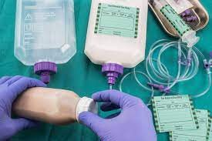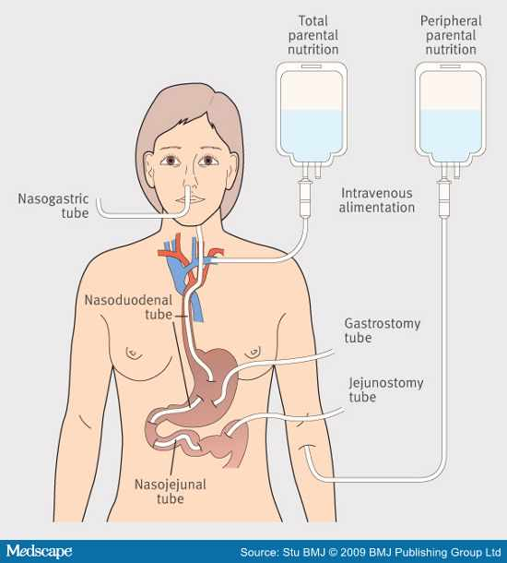

|  |
| --- |
| Alteraciones neuromotoras de la deglución Accidentes cerebro-vasculares Tumores cerebrales Secuelas de traumatismos y cirugía craneo-encefálica Disminución del nivel de conciencia Enfermedades desmielinizantes o degenerativas Trastornos del sistema nervioso autónomo |

**Contraindicaciones:**

Obstrución intestinal total.

• Perforación intestinal.

• Ileo severo de intestino delgado.

• Vómitos incoercibles.

• Hemorragia digestiva aguda.

• Fístulas entéricas de débito alto.

• Incapacidad total para absorber nutrientes o diarrea grave.

Existen ciertas situaciones clínicas (como pancreatitis, fístulas digestivas, isquemia intestinal, intestino corto, enfermedad inflamatoria intestinal, etc.)

## Vías de acceso :

El objetivo de esta sección es asegurar que, una vez tomada la decisión de nutrir al enfermo por la vía enteral a través de una sonda, la vía de acceso que elijamos sea apropiada para la patología que presenta el paciente a la vez que segura y confortable. Técnicas utilizadas para el acceso al tubo digestivo:

Técnicas no invasivas: vía transnasal: sondas nasogástricas, nasoduodenales y nasoyeyunales.

Técnicas invasivas: Ostomías: gastrostomía y yeyunostomía, endoscópica, quirúrgica o radiológica.

Depende de:

• Duración estimada del soporte nutricional.

• Del funcionamiento de los distintos tramos del tubo digestivo.

• Situación clínica del paciente y patología de base.

• Si existe o no riesgo de aspiración.

## Tipos de fórmulas para nutrición enteral:

Fórmulas nutricionalmente completas: son aquellas fórmulas que administradas como única fuente alimentaria, son capaces de cubrir todos los requerimientos nutricionales con un volumen no superior a 3500 ml al día.

Suplementos: son productos diseñados para complementar una alimentación oral. No son fórmulas completas ni necesariamente equilibradas, por lo cual no pueden constituir una fuente exclusiva de alimentación.

Módulos: son preparados constituídos por un único nutriente.

**Dieta Paraenteral**

Técnica de alimentación que permite aportar nutrientes de forma directa a la sangre en aquellos sujetos en los que la alimentación por vía enteral no sea capaz de suministrar los requerimientos nutricionales necesarios. También tendrá utilidad en pacientes en lo que no sea viable utilizar con total garantía el tracto gastrointestinal debido a algún tipo de patología.

Para que la NP sea eficaz debe aportar paralelamente todos los macronutrientes (aminoácidos, hidratos de carbono y lípidos), que suponen la base calórica y proteica, y los micronutrientes (vitaminas y oligoelementos), además de electrolitos que complementen la dieta de forma que se evite déficit nutricional.

De la NP cabe esperar los beneficios que va a proporcionar el reposo del aparato digestivo y mantener un adecuado estado nutritivo. Sin embargo, el aporte de nutrientes por esta vía reviste unas características especiales:

1. Aporta nutrientes directamente al torrente circulatorio, sin el proceso digestivo y filtro hepático;
2. Cuando es la única vía utilizable, debe aportar todos los nutrientes esenciales;
3. Se obvian los mecanismos de regulación de la ingestión y absorción de nutrientes, por lo que debemos evitar desequilibrios en la administración;
4. Se utiliza en pacientes con alteración de los mecanismos de regulación del

medio interno;

1. Incremento de la incidencia de infección.

Todo paciente hospitalizado tiene derecho a recibir el soporte nutricional más adecuado a su situación clínica. La NP permite aportar nutrientes directamente al torrente circulatorio de forma extradigestiva en pacientes donde la vía oral o enteral no permiten cubrir los requerimientos nutricionales. Siempre que sea posible, la vía enteral deberá ser siempre la vía de elección debido a que es más fisiológica, y permite mantener la integridad del tracto gastrointestinal, conlleva menor riesgo de infecciones y supone una menor carga asistencial y un menor coste económico.

La NP está indicada en pacientes cuyo tracto gastrointestinal no es utilizable para la administración, digestión o absorción de nutrientes debido a alguna causa patológica, por lo que se prevé que van a estar en ayunas o tener una ingesta oral inadecuada durante un período superior a 5-7 días o cuando el tubo digestivo es utilizable, pero se desea mantener en reposo por razones terapéuticas.

VÍAS DE ADMINISTRACIÓN

La NP se puede clasificar según sea la vía de administración en central o periférica. La administración por vía periférica se recomienda cuando el aporte calórico es reducido o no es posible tener un acceso central, que es lo más habitual en nutrición parenteral

Los nutrientes pueden ser administrados al torrente circulatorio por medio de una vía periférica, generalmente colocada en miembros superiores. Este tipo de acceso sólo está indicado durante cortos periodos de tiempo. Esta localización tiene como principal condicionante la osmolaridad de la preparación parenteral. En general se acepta que la osmolaridad no debe superar los 800-900 mOsm/L y además el pH debe estar entre 6-7,4.

La nutrición parenteral central engloba al conjunto de técnicas de administración de nutrientes que han de ser infundidos en una vía venosa central, debido principalmente a la elevada osmolaridad de la solución que sobrepasa los 900 mOsm/L. Al suponer el acceso a venas de mayor calibre, esta vía central permite aportar soluciones de macro y

micronutrientes que presenten elevada osmolaridad sin que haya riesgo de flebitis o trombosis. En general, los accesos centrales más utilizados a nivel hospitalario son

directamente a través de la piel, llegando a las venas subclavia o yugular. Los accesos centrales tienen como principales desventajas la existencia de un mayor riesgo de infección y más complicaciones durante el proceso de colocación

Complicaciones mecánicas

Son complicaciones relacionadas con la inserción, mal posicionamiento, obstrucción o salida accidental del catéter. Para evitarlas se necesita una cuidadosa técnica de inserción y mantenimiento del catéter, además de un buen conocimiento de vías centrales.  
a) **Relacionadas con la inserción del catéter.** Las complicaciones relacionadas

con la inserción del catéter venoso central (CVC) son, por ejemplo, neumotórax, hemotórax, embolia gaseosa, perforación cardiaca, etc. Después de colocar un CVC hay que realizar una radiografía de tórax para asegurar su correcta colocación y la ausencia de complicaciones.

b) **Trombosis.** La trombosis puede originarse en la luz del catéter impidiendo el paso de líquidos, o alrededor del mismo originando desde síntomas locales hasta un tromboembolismo con importantes consecuencias

Complicaciones infecciosas

Por el riesgo que implica para el paciente, la complicación más importante es la infección asociada al propio catéter. El origen de la sepsis por catéter puede ser:

1. Por falta de asepsia en el momento de la colocación.
2. Por manipulación de las conexiones de los equipos de infusión.
3. El proceso de preparación en sí mismo consta de las siguientes fases:

BIBLIOFRAFIAS

* *Nutrición parenteral*. (s. f.). Juntos by St. Jude. <https://together.stjude.org/es-us/atenci%C3%B3n-apoyo/nutrici%C3%B3n%20cl%C3%ADnica/nutrici%C3%B3n%20parenteral.html>
* De Soluciones SL, S. D. (s. f.). *RAPD Online | SAPD | Sociedad Andaluza de Patología Digestiva*. https://www.sapd.es/rapd/2009/32/6/08